110年1月25日餐點
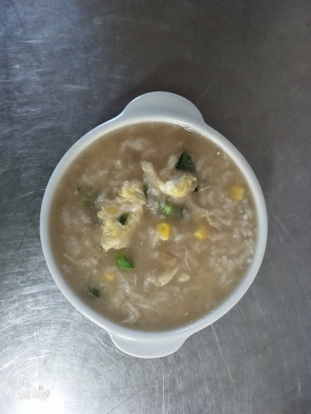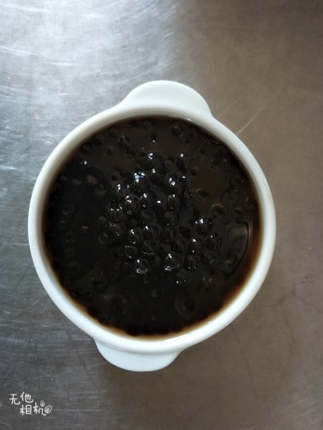
早餐(玉米雞蛋粥) 下午點心(黑糖珍珠)
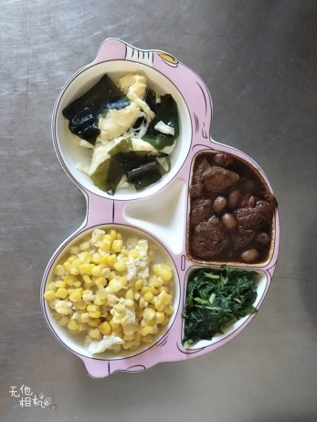
午餐(花生麵筋、玉米滑蛋、炒青菜、紫菜蛋花湯)

